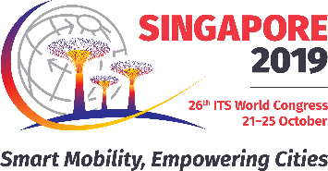
2019 ITS世界大會組團參展公告
2019年新加坡第26屆智慧運輸世界大會
26th ITS World Congress Singapore 2019

2019年第26屆智慧運輸世界大會將於2019年10月21~25日在新加坡新達城國際會議展覽中心舉行，大會主題：Smart Mobility, Empowering Cities。
今年新加坡世界大會邀集國際系統整合業者、車廠、汽車電子、電子地圖應用、5G通訊及各國智慧運輸管理機關等單位如NCS、Sopra Steria、ST Engineering、HERE、MITSUBISHI、PTV Group、NETS、TOYOTA、BOSCH、Kapsch、NOKIA、DENSO、Panasonic、HONDA、AISIN、Siemens、3M、Tom Tom、Forum 8、Citilog等國際大廠參與盛會，預計將有世界100個以上國家/地區代表、1萬餘人出席，大會活動包含研討論壇、展覽、展示及技術參觀等項目，盛況精彩可期。
本會每年組團參展ITS世界大會，延續往年ITS世界大會，今年邀請到交通部林佳龍部長將計畫共同率領參與盛會，本會將協助會員積極爭取國際商機，並呈現台灣ITS建設成果，展現建立台灣智慧運輸島的願景。
今年本會「ITS台灣館」獲得經濟部國際貿易局補助新台幣1,096,000元(發文字號：貿展字第1080250010號函)，攤位面積90平方公尺，台灣館主題：「ITS Taiwan 5S：Safe•Smooth•Seamless•Sharing•Sustainable」。參展費用每一單位目前預估為新台幣55萬元，歡迎有興趣推展國際商機的會員參與！
敬邀國內有關交通運輸、車輛工業、車載資通訊、電信產業、學術與研究單位及政府機關等先進，一同聯手進軍2019年第26屆新加坡ITS世界大會。
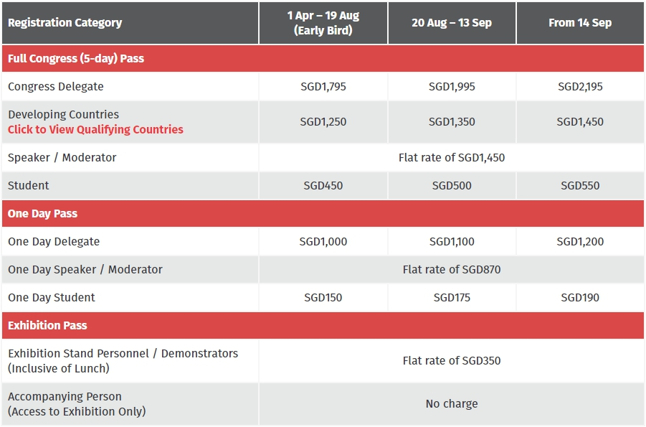
大會註冊於8月19日前享早鳥優惠！敬請把握！
註冊請至新加坡ITS世界大會官網：https://itsworldcongress2019.com/
組團規劃：
7天6夜：10/20~10/26，團費：(單人房)新台幣51,000元、(兩人一室)新台幣36,500元
【含桃園-新加坡機票及稅金、新加坡機場飯店接駁、台灣之夜晚宴、6晚住宿、飯店早餐、保險】
※住宿飯店：大會指定飯店Hotel Grand Pacific (步行10分鐘抵達會場)，飯店官網：http://www.hotelgrandpacific.com.sg。
※組團報價不包含大會註冊費用，註冊請至大會官網：https://itsworldcongress2019.com/
建議行程表：
天數 | 日期 | 地點 | 班機及活動
1 | 10/20(日) | 台北桃園  新加坡 | 07:20 桃園機場第二航廈集合  09:25 搭乘長榮航空BR215 0925/1350  13:50 預計13:50抵達新加坡樟宜機場  19:00~21:00 台灣之夜晚宴
2 | 10/21(一) | 新加坡 | 10:00~17:00 ITS台灣館佈展  09:00~10:30大會議程開始 (SIS & TS Session)  11:00~12:30大會議程開始 (SIS & TS Session)  14:00~15:30大會議程開始 (SIS & TS Session)  16:00~17:00 OPENING CEREMONY 大會開幕典禮  17:00~19:00 Welcome reception 歡迎酒會  17:00~19:00 Exhibition Open
3 | 10/22(二) | 新加坡 | 08:30~17:30 參加會議、技術參觀、展覽參觀  11:00~12:30 Plenary Session 1  15:30~16:30 台灣館交流酒會 Taiwan Pavilion Reception (暫定)
4 | 10/23(三) | 新加坡 | 08:30~17:30 參加會議、技術參觀、展覽參觀  11:00~12:30 Plenary Session 2 交通部科顧室王穆衡主任演講  18:30 Gala Dinner (Flower Field Hall, Gardens by the Bay)
5 | 10/24(四) | 新加坡 | 08:30~17:30 參加會議、技術參觀、展覽參觀
6 | 10/25(五) | 新加坡 | 08:30~13:30參加會議、技術參觀、展覽參觀  13:30 撤展  13:30~15:00 Plenary Session 3  15:00~16:00 CLOSING CEREMONY 大會閉幕典禮
7 | 10/26(六) | 新加坡  台北桃園 | 12:30 於下榻飯店搭乘接駁專車前往機場  13:00 抵達新加坡樟宜機場  15:10 搭乘長榮航空BR216 1510/1950  19:50 預計19:15抵達桃園機場

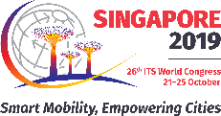
2019年新加坡第26屆智慧運輸世界大會
~登記報名表 ~
FAX TO：張祖誠 先生 TEL：02-2364-3100 ext.14
請利用Fax：02-2364-3101 或E-mail：tzu-cherng@its-taiwan.org.tw回覆
From： TEL：
登記報名表
□ 單人房，10/20~10/26，6晚住宿，新台幣51,000元/人
□ 兩人一室，10/20~10/26，6晚住宿，新台幣36,500元/人
【含桃園-新加坡機票及稅金、新加坡機場飯店接駁、台灣之夜晚宴、6晚住宿、飯店早餐、保險】
□ 僅參加台灣之夜，每人新台幣 3,000元
共計：新台幣 元
以下包括護照代辦須另外付費，<請勾選>
是否代辦護照 | □ 是，費用新台幣1,400元 □ 否 (護照過期者須先重辦)
個 人 資 料
中文姓名
英文姓名(同護照)
身份證字號 |  | 出生日期 | 公元 年 月 日
任職單位 |  | 職稱
電話 |  | 傳真
行動電話 |  | E-mail
通訊住址

隨 團 眷 屬 資 料
 | 中文姓名 | 英文姓名(同護照) | 出生年月日 | 身份證字號
1
- 繳費方式：繳費方式：訂金15,000元，由合作承辦旅行社良友旅行社收取團費並開立代收轉付證明。
- 承辦旅行社：良友旅行社(北市旅行業公會會員第2126號，品保協會會員第北0490號)
承辦聯絡人：楊昌齡小姐，專線：02-28910456，E-mail：dabbie.yang@ftstour.com.tw

2019年新加坡第26屆ITS世界大會
台灣館聯合參展報名表
公司名稱 | （中）
 | （英）
統一編號
部門
地址 | (將以此地址寄發收據)
單位電話 |  | 單位傳真
網址
聯絡人 |  | 職稱
電話 |  | 傳真
行動電話 |  | Email
展示項目
英文
收費方式 | □ 新台幣55萬元  【本會已申請經濟部國際貿易局參展補助1,096,000元(發文字號：貿展字第1080250010號函)，依規定50%補助款須直接補助參展單位，本參展費用已含直接補助款，參展單位須提供領據暨切結書，以利本會辦理國貿局補助核銷】
展位內容 | 本會提供展示牆面、液晶電視、海報輸出、展示櫃、投射燈及台灣館交流酒會。  其餘如海報設計1~2張 (海報尺寸，確認後通知)、其他裝潢材料及其他裝潢需求由參展單位負擔費用。
付款方式 | □ 匯款 □ 簽發即期支票
 | 訂金：新台幣 元整 |  | 餘額：新台幣 元整
 | 銀行資訊  銀行名稱：國泰世華銀行 古亭分行  銀行帳號：030501162716  帳戶名稱：社團法人中華智慧運輸協會  支票抬頭：社團法人中華智慧運輸協會  本會地址：台北市羅斯福路三段95號10樓之1 |  | 簽章 (聯絡人及公司章)  填表日期: 年 月 日
參展辦法：
- 請於報名一週內時繳交訂金新台幣20萬元整，並於2019年9月6日前付清餘款。
- 本會將依承租展位數量及報名繳費時間，選定展位位置。
- 參展費用包含統一裝潢，如有其他需求由參展單位負擔費用。
- 最新消息請密切注意本會網站訊息 www.its-taiwan.org.tw
徵展聯絡人：ITS Taiwan 張祖誠
TEL：02-23643100ext.14 FAX：02-23643101
E-mail：tzu-cherng@its-taiwan.org.tw

